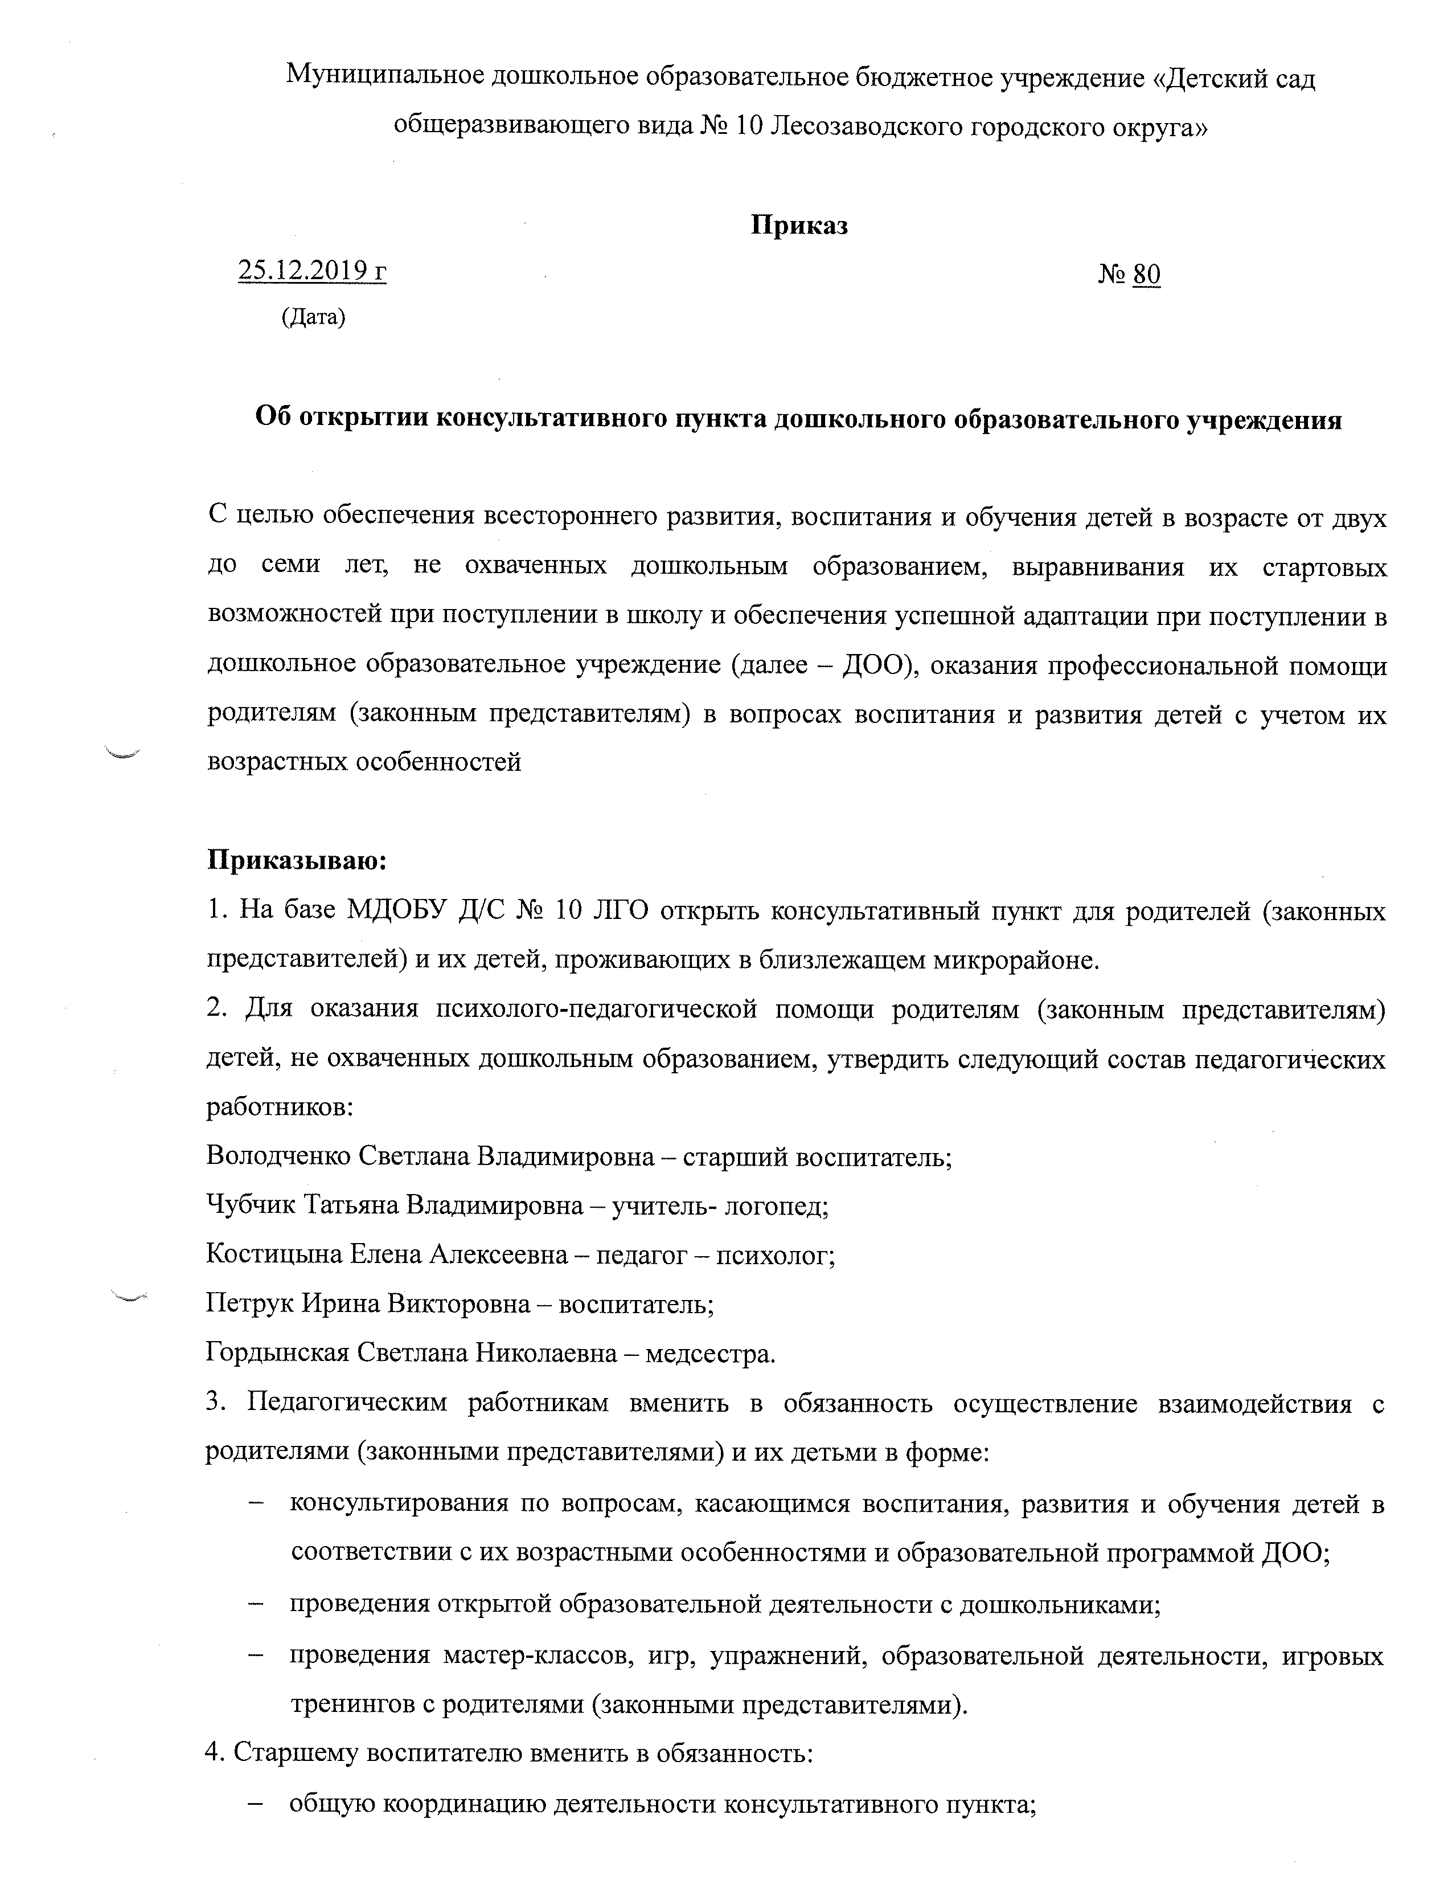
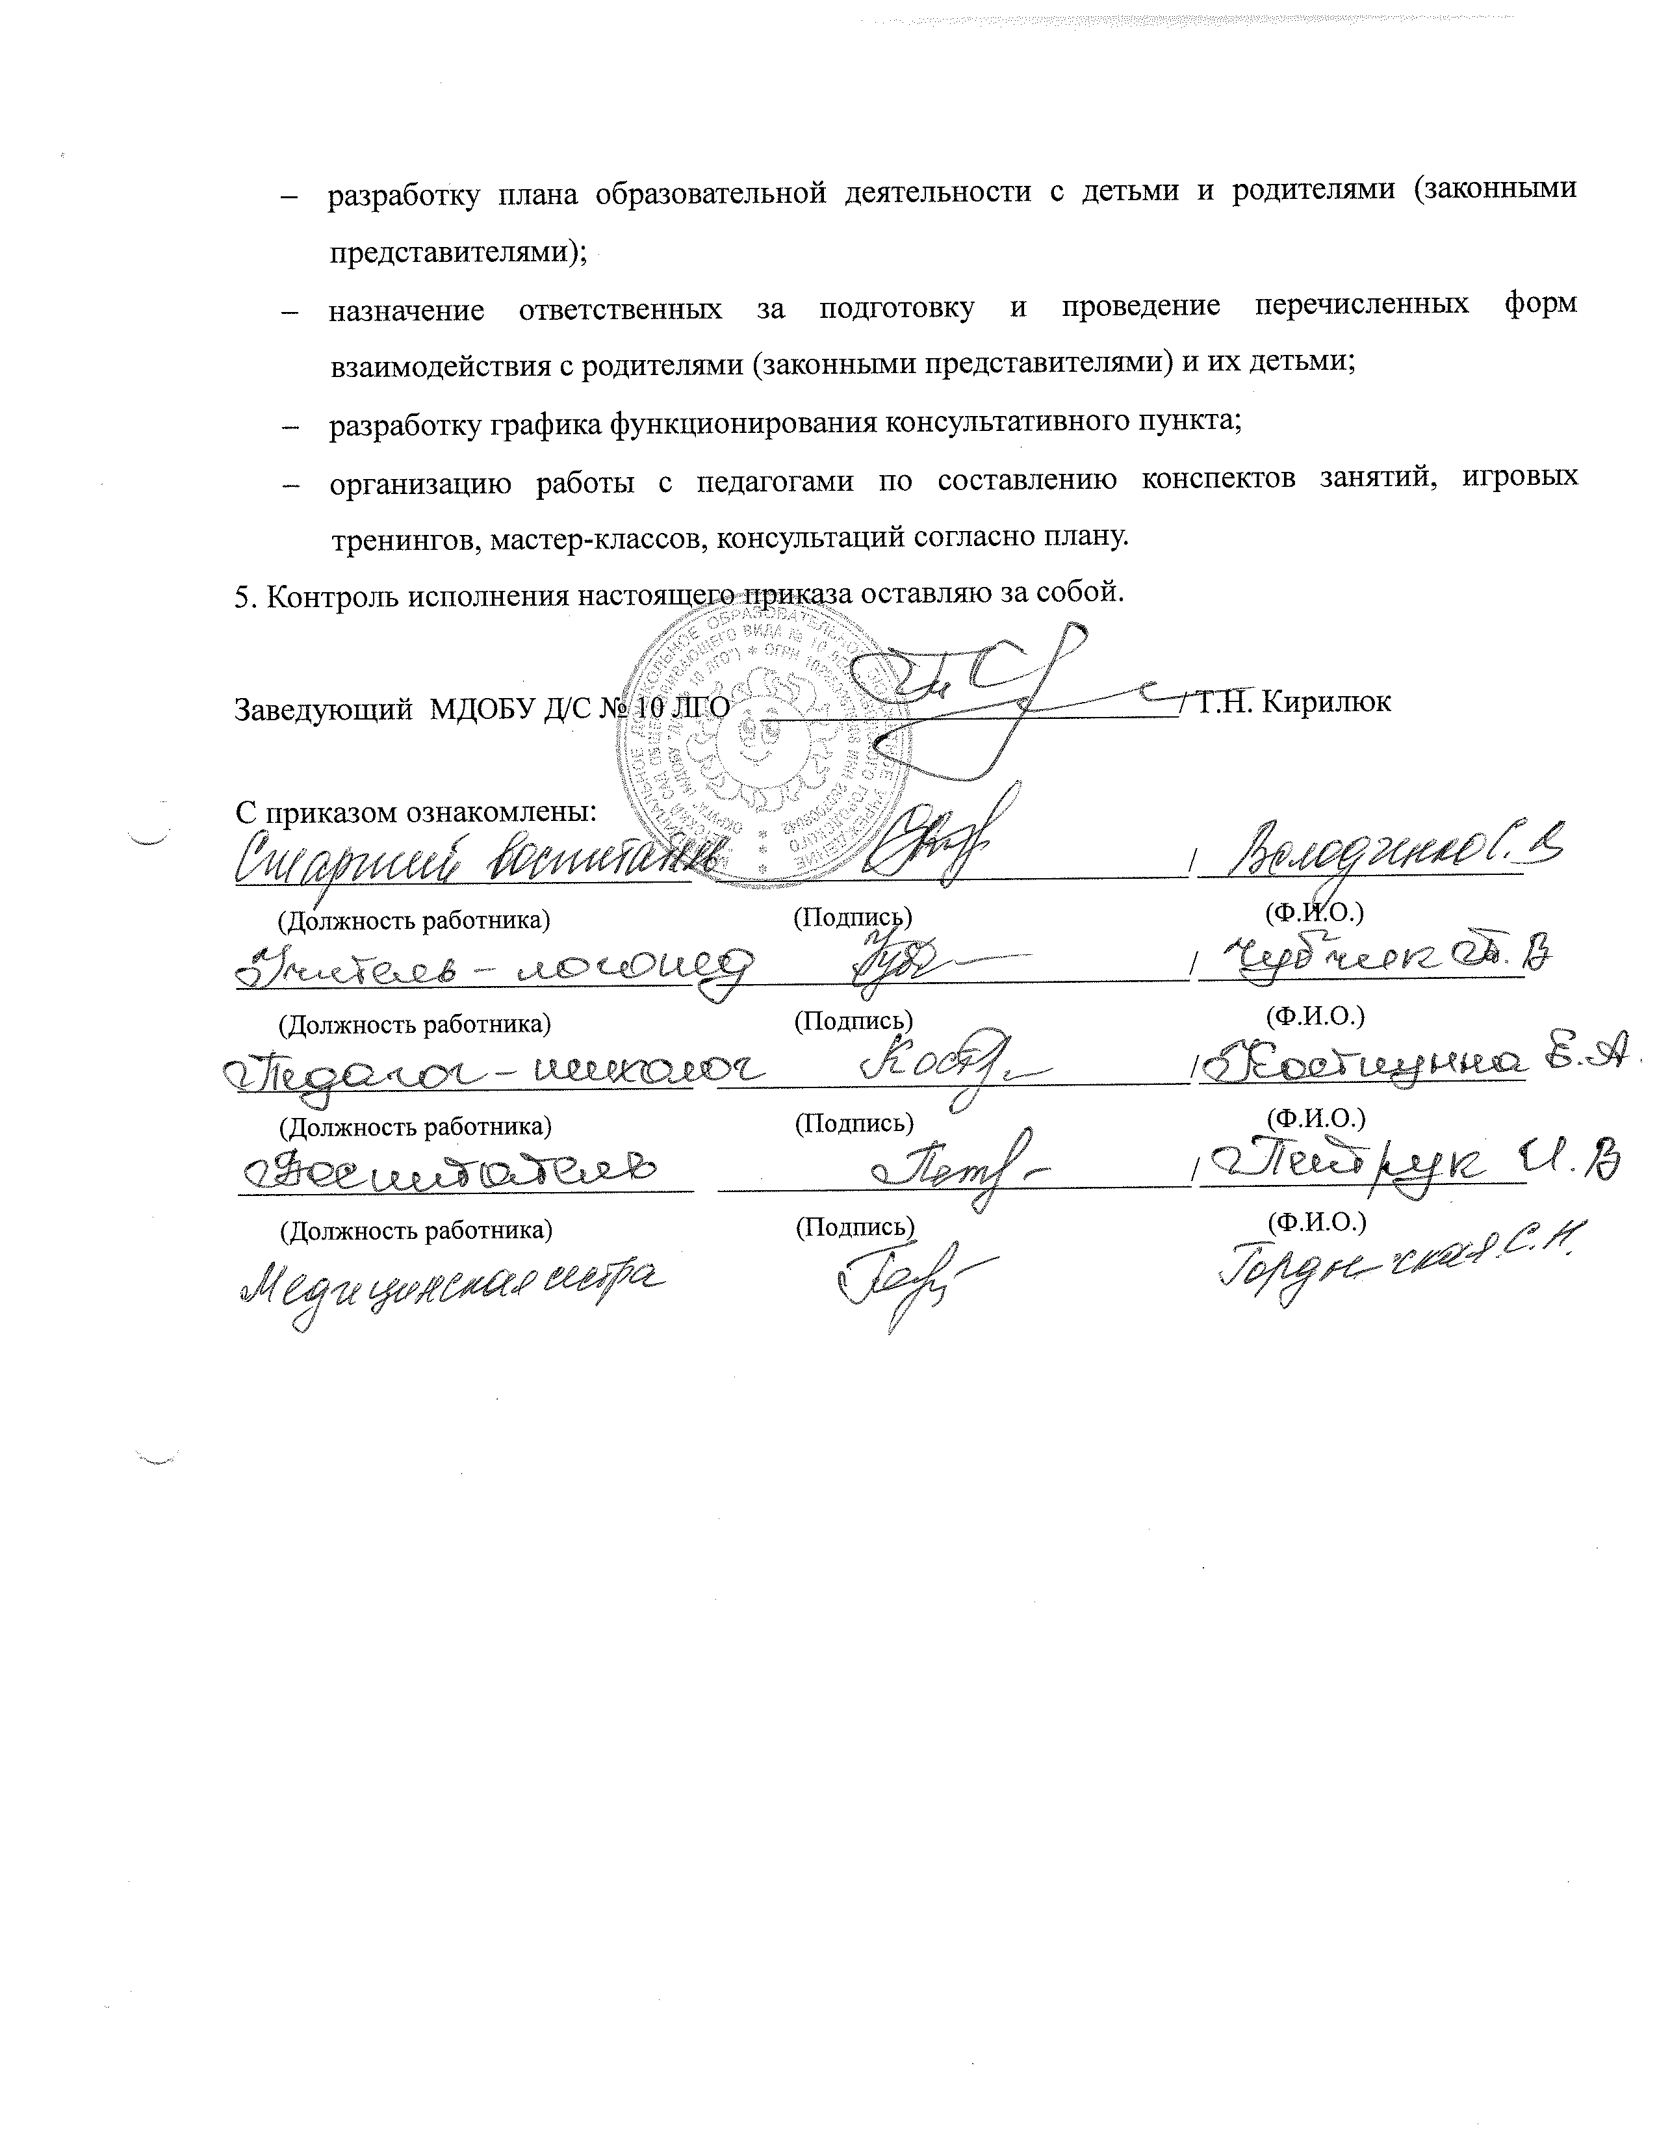

=== Подписано Простой Электронной Подписью === Дата: 02.12.2021 08:50:49 === Уникальный код: 207582-29639 === ФИО: Татьяна Николаевна Кирилюк === Должность: Заведующий ===

